15.04.2020 r.

EDUKACJA POLONISTYCZNA
- Opisz łosia w zeszycie do języka polskiego, korzystając z planu i zgromadzonego słownictwa.
- Sprawdź, którego parku narodowego symbolem jest łoś?
- Proszę o wysłanie opisu łosia do 17.04.2020 r.
Plan opisu:
- Nazwa i gatunek zwierzęcia: łoś, duży ssak lądowy
- Wygląd zewnętrzny:
Łeb – duży, wydłużony, szeroki pysk, okazałe poroże, małe oczy, długie uszy, rozłożyste łopaty
Szyja – krótka, masywna, gruba, broda z długich, czarnych włosów
Tułów – krępe, masywne barki, rozbudowana klatka piersiowa, widoczny garb
Nogi – silne, długie, szerokie kopyta
Sierść – ciemnobrązowa, na nogach białoszara
- Tryb życia: żyje w podmokłych lasach; brodzi, głośno chlapie, hałasuje, pływa nurkuje
- Ogólne wrażenie: interesujący, okazały, trudno go spotkać, rzadki.

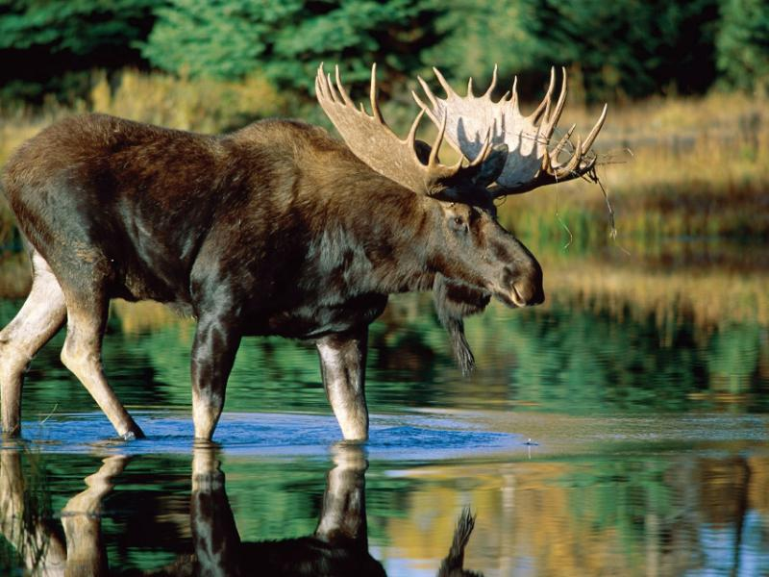

EDUKACJA MATEMATYCZNA
- Ćwiczenia matematyczne str. 80, wykonaj zadania: 1,2,3,4.
- Zadanie 5 dla chętnych!

